澎湖縣立西嶼國民中學108年度
「友善校園學生事務與輔導工作計畫」
認輔小團體輔導
成果報告書


指導機關：教育部
主辦單位：澎湖縣政府教育處
總承辦單位：澎湖縣立七美國民中學
承辦單位：澎湖縣立西嶼國民中學

中華民國108年11月22日

澎湖縣立西嶼國民中學108年度
「友善校園學生事務與輔導工作計畫」
認輔小團體輔導
成果報告

編號 | 項目 | 辦理情形 | 備註
 | 核定經費及實支經費 | - 核定金額：10000  - 實支金額：10000  - 賸餘金額：0
 | 參與對象 | 本校七年級學生
 | 參加人數 | 10人（含工作人員）
 | 執行困難情況 | 無 | 請條列式簡述
 | 建議事項 | 無 | 請條列式簡述
註：本表（含附件1）及為成果資料，請於核結時紙本列印連同實施計畫、經費結報表報府審查，如有賸餘款，請開立支票繳回。

澎湖縣西嶼國中108年度認輔小團體成果照片
西嶼國中108年度認輔小團體成果照片－第一次團體
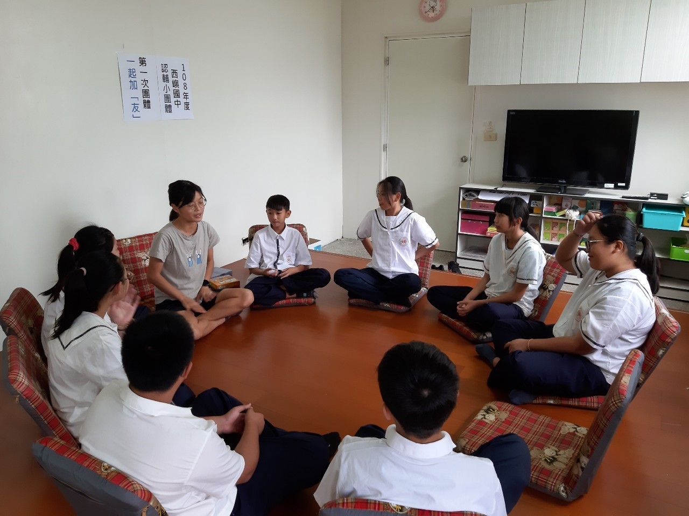
照片說明：Leader進行團體說明及介紹(進行方式及目標)。
西嶼國中108年度認輔小團體成果照片－第一次團體
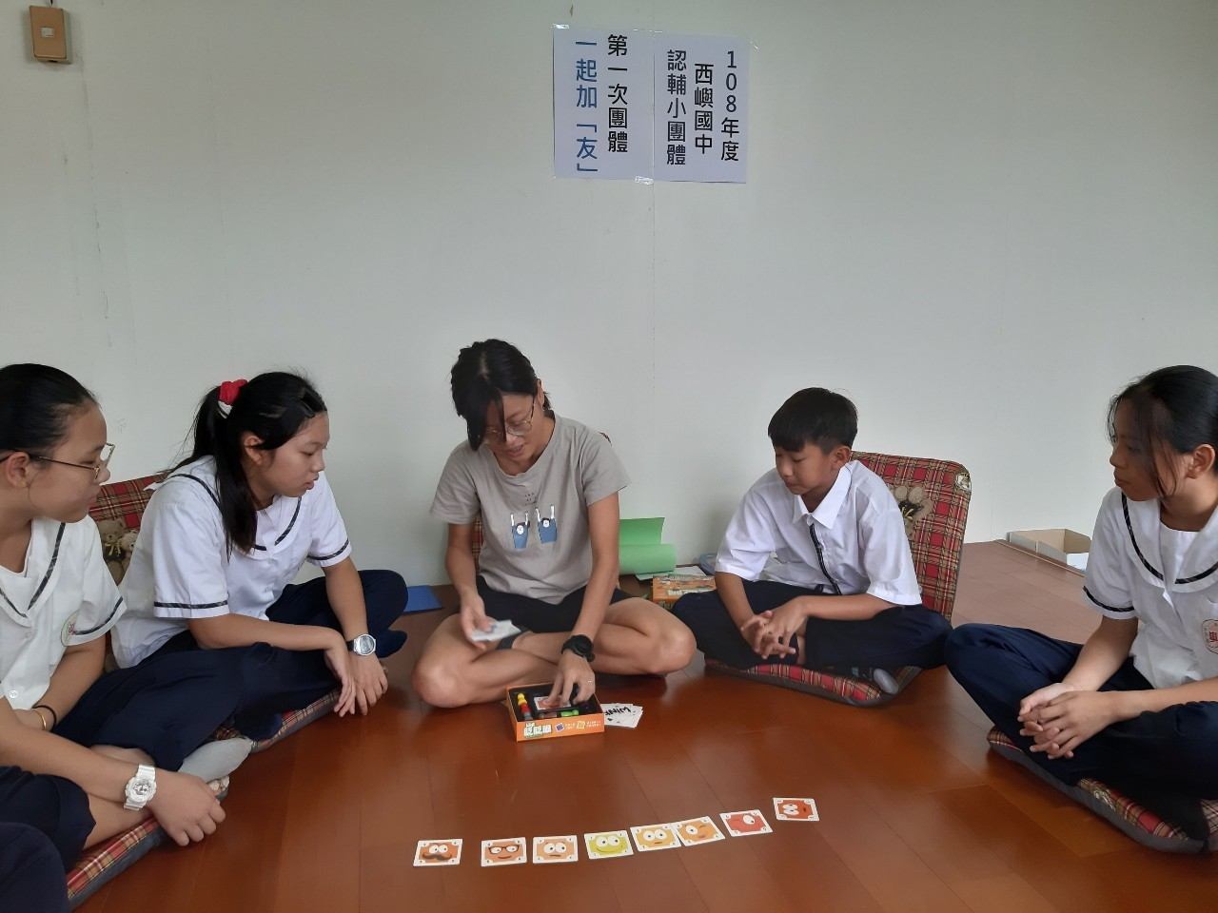
照片說明：Leader說明暖身活動「眨眨眼」進行方式。
西嶼國中108年度認輔小團體成果照片－第一次團體
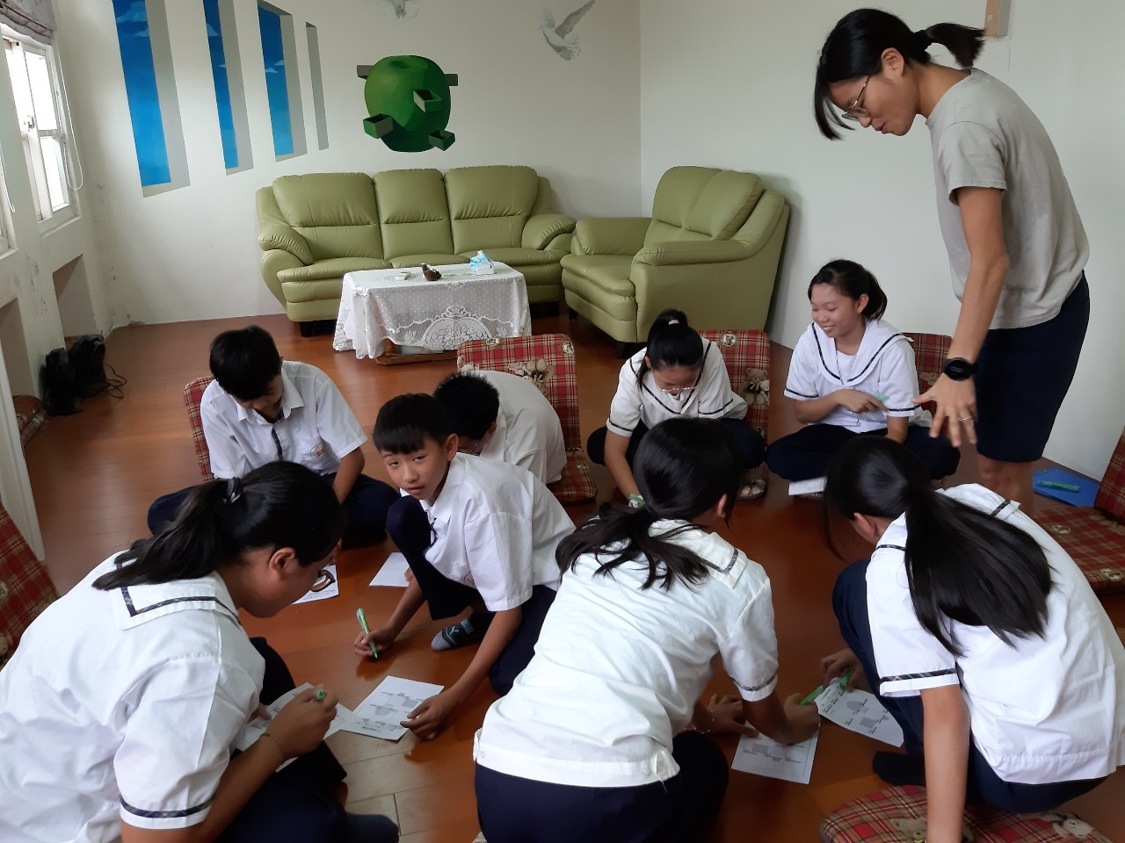
照片說明：進行小小記者會活動，成員們互相訪問彼此。

西嶼國中108年度認輔小團體成果照片－第一次團體
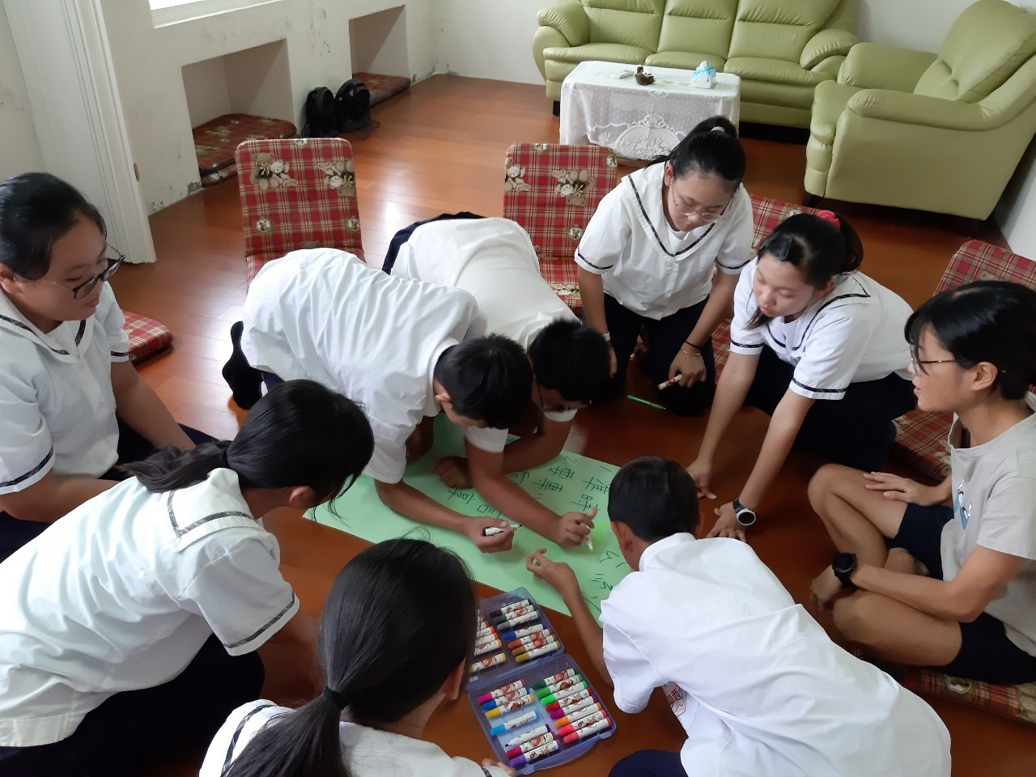
照片說明：成員們討論團體規範，並簽下自己的名字表示認同。
西嶼國中108年度認輔小團體成果照片－第二次團體
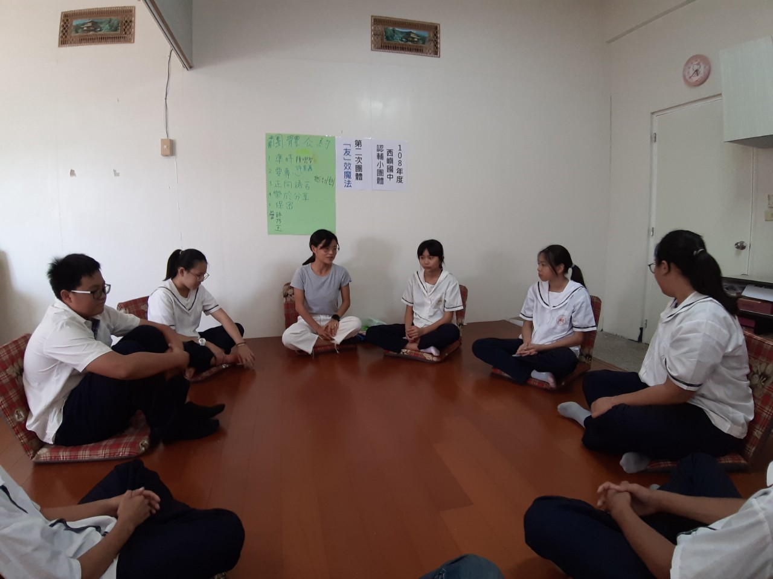
照片說明：Leader引導成員分享生活，並進行討論。

西嶼國中108年度認輔小團體成果照片－第二次團體
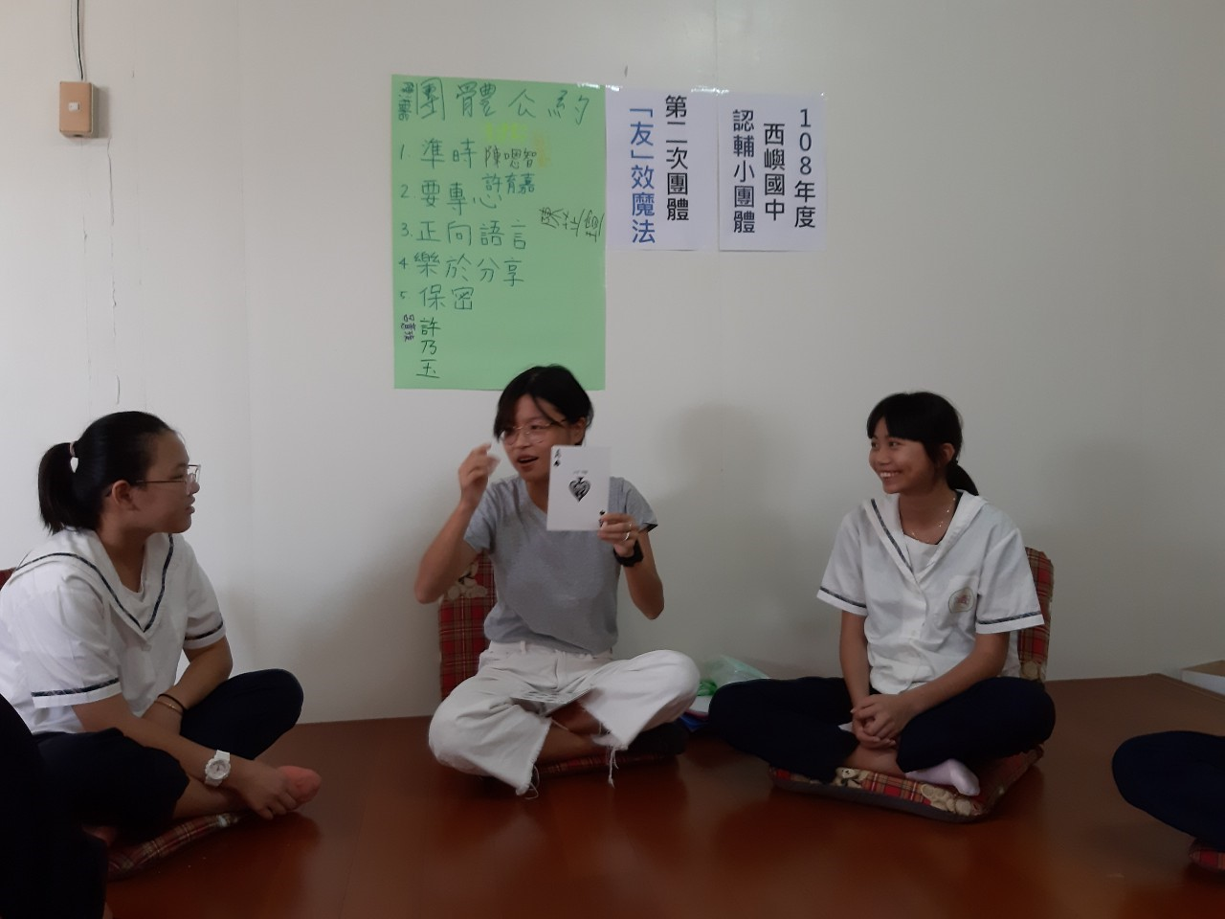
照片說明：Leader說明你看的見我之活動規則。
西嶼國中108年度認輔小團體成果照片－第二次團體
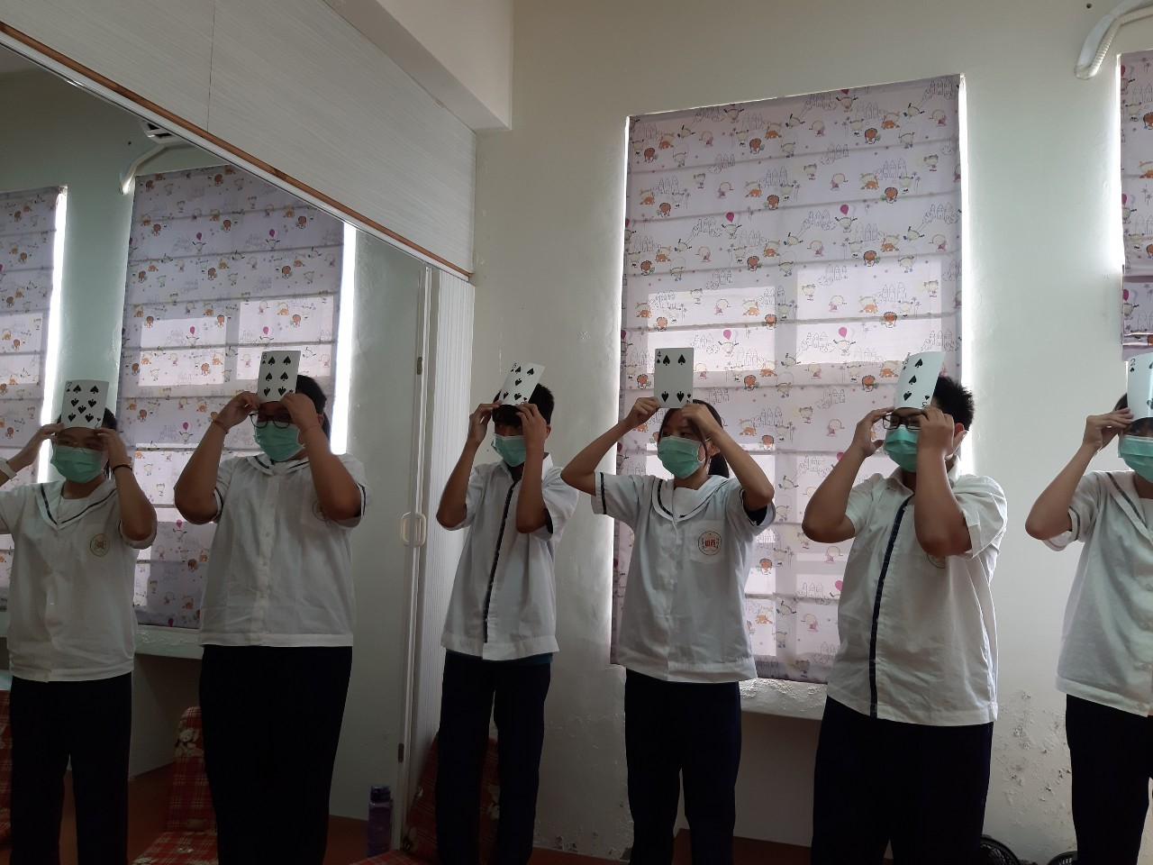
照片說明：進行「你看的見我」活動，成員透由眼神進行排列。

西嶼國中108年度認輔小團體成果照片－第二次團體
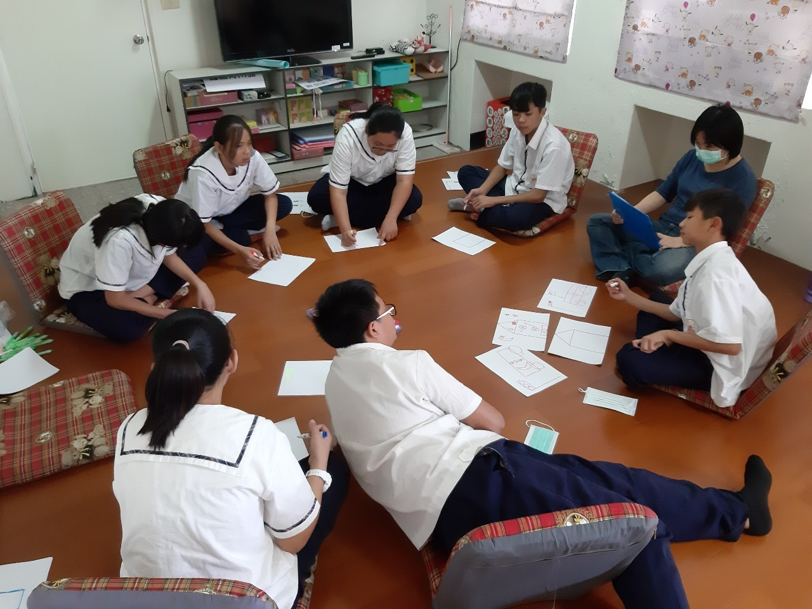
照片說明：進行「你說我畫」活動與討論。
西嶼國中108年度認輔小團體成果照片－第三次團體
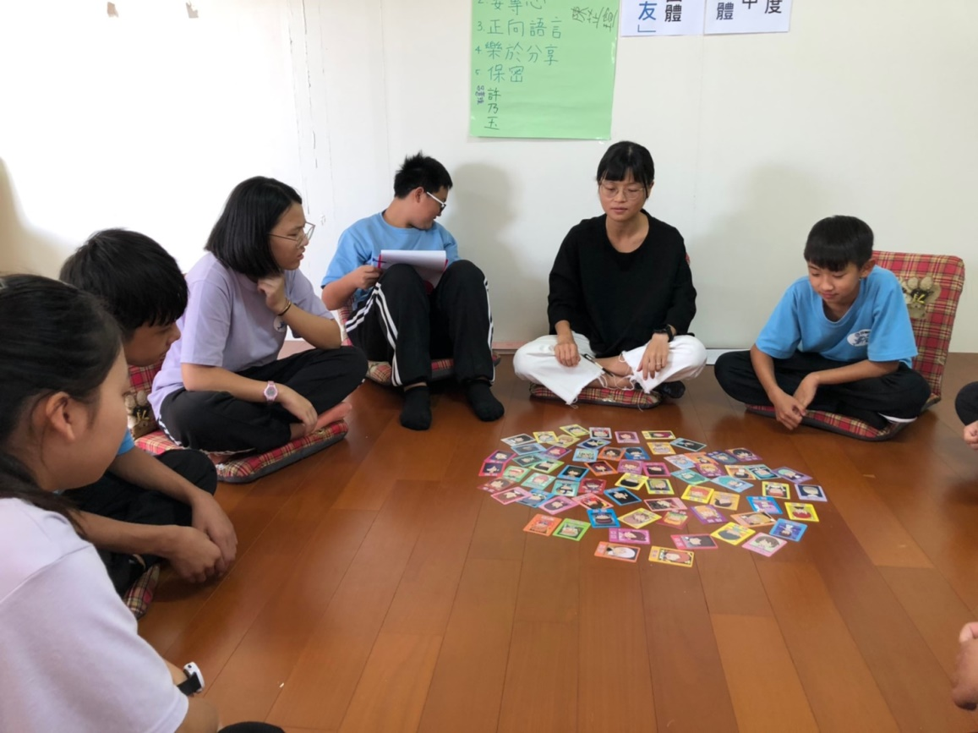
照片說明：Leader引導成員選取情緒卡。

西嶼國中108年度認輔小團體成果照片－第三次團體
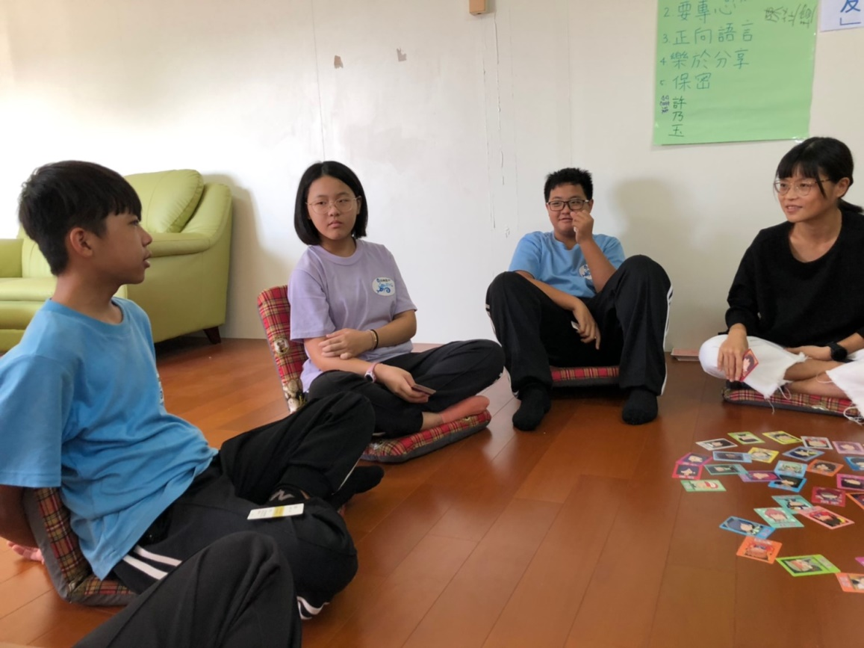
照片說明：Leader引導成員分享情緒卡中所代表的事件。
西嶼國中108年度認輔小團體成果照片－第三次團體
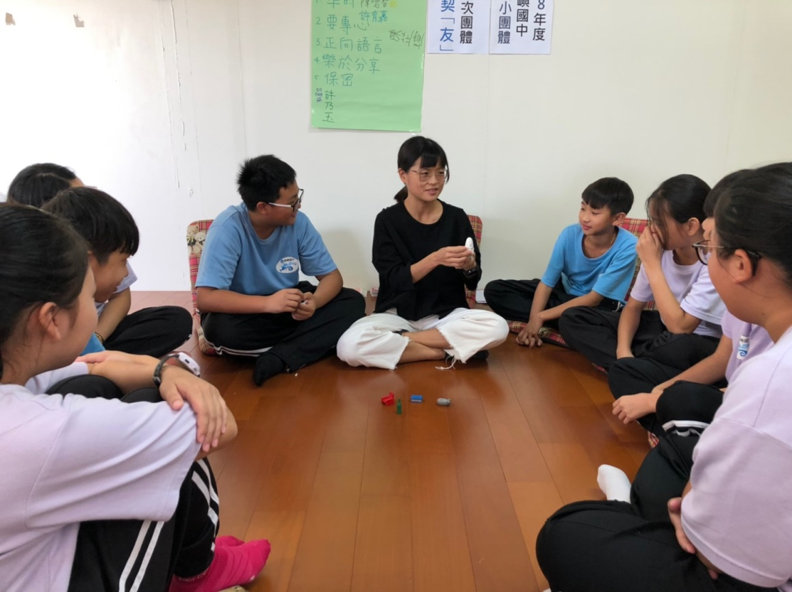
照片說明：Leader說明「閃靈快手」活動方式。
西嶼國中108年度認輔小團體成果照片－第三次團體
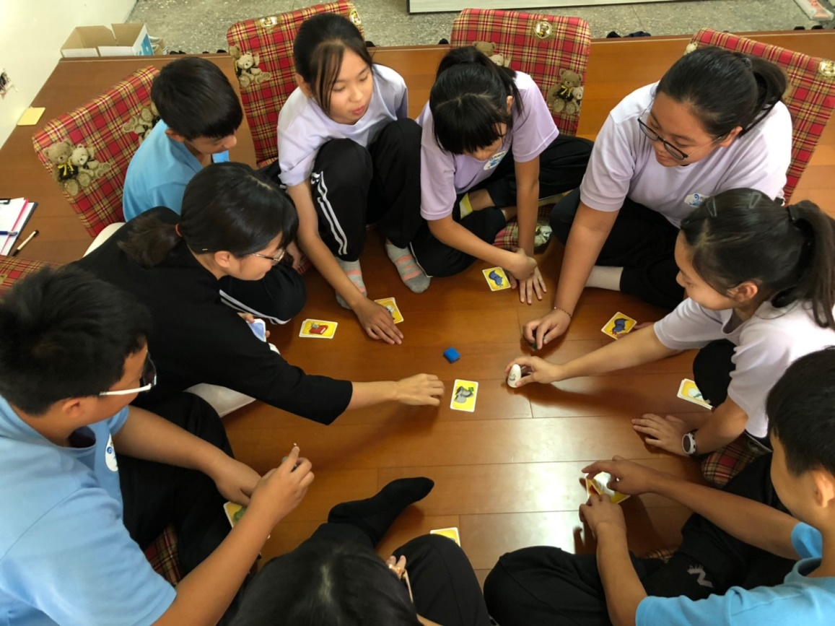
照片說明：透由閃靈快手活動，與成員討論合作的好處與方法。

西嶼國中108年度認輔小團體成果照片－第四次團體
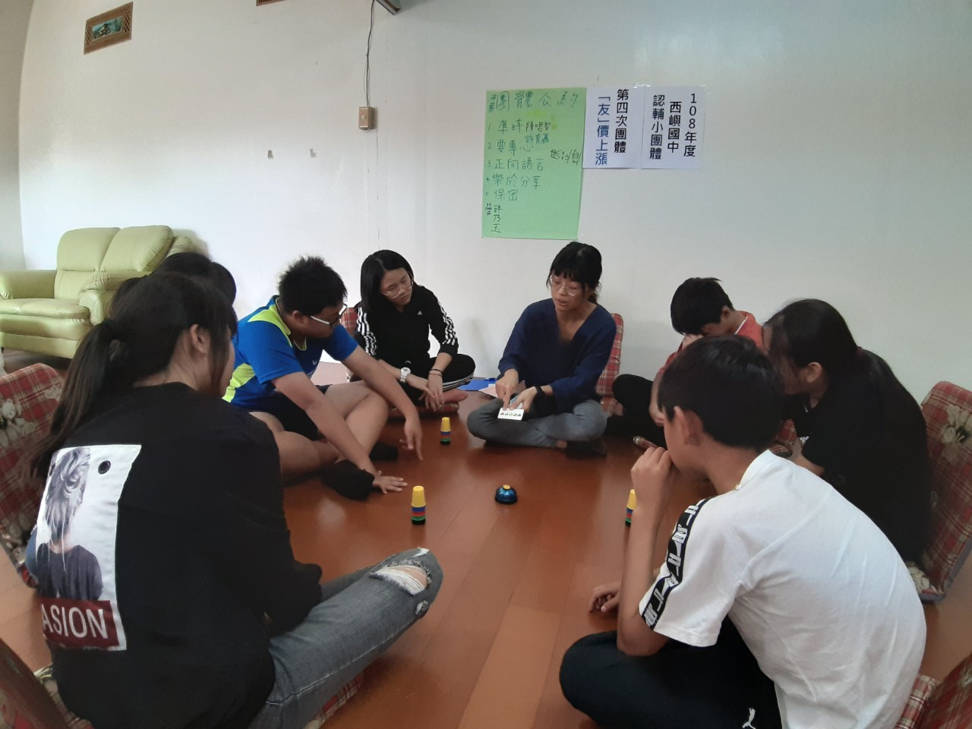
照片說明：Leader說明快手疊杯遊戲規則，並進行兩兩分組。
西嶼國中108年度認輔小團體成果照片－第四次團體
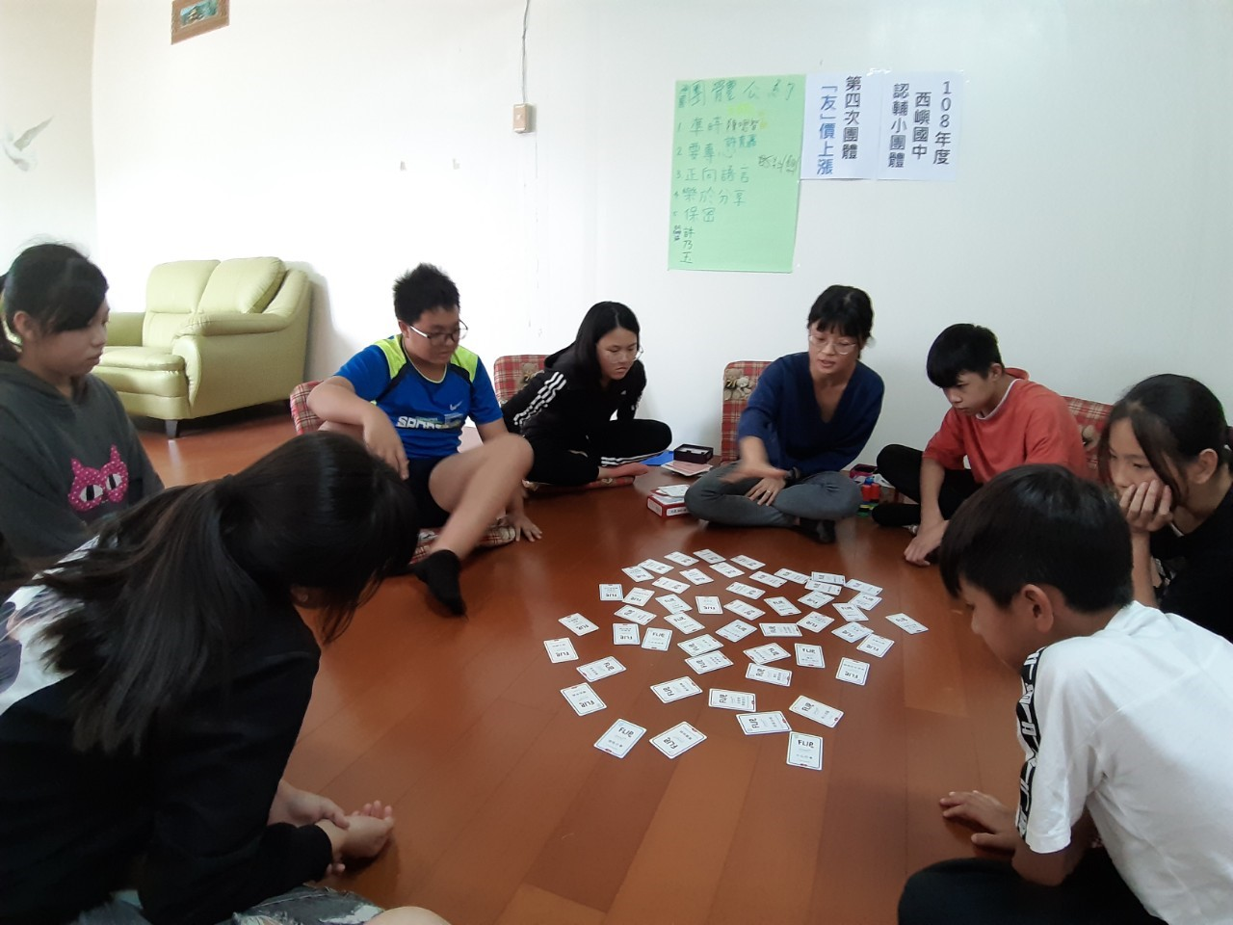
照片說明：利用桌遊flip讓成員挑選自己可提升團體動力的特質，並進行討論。
西嶼國中108年度認輔小團體成果照片－第四次團體
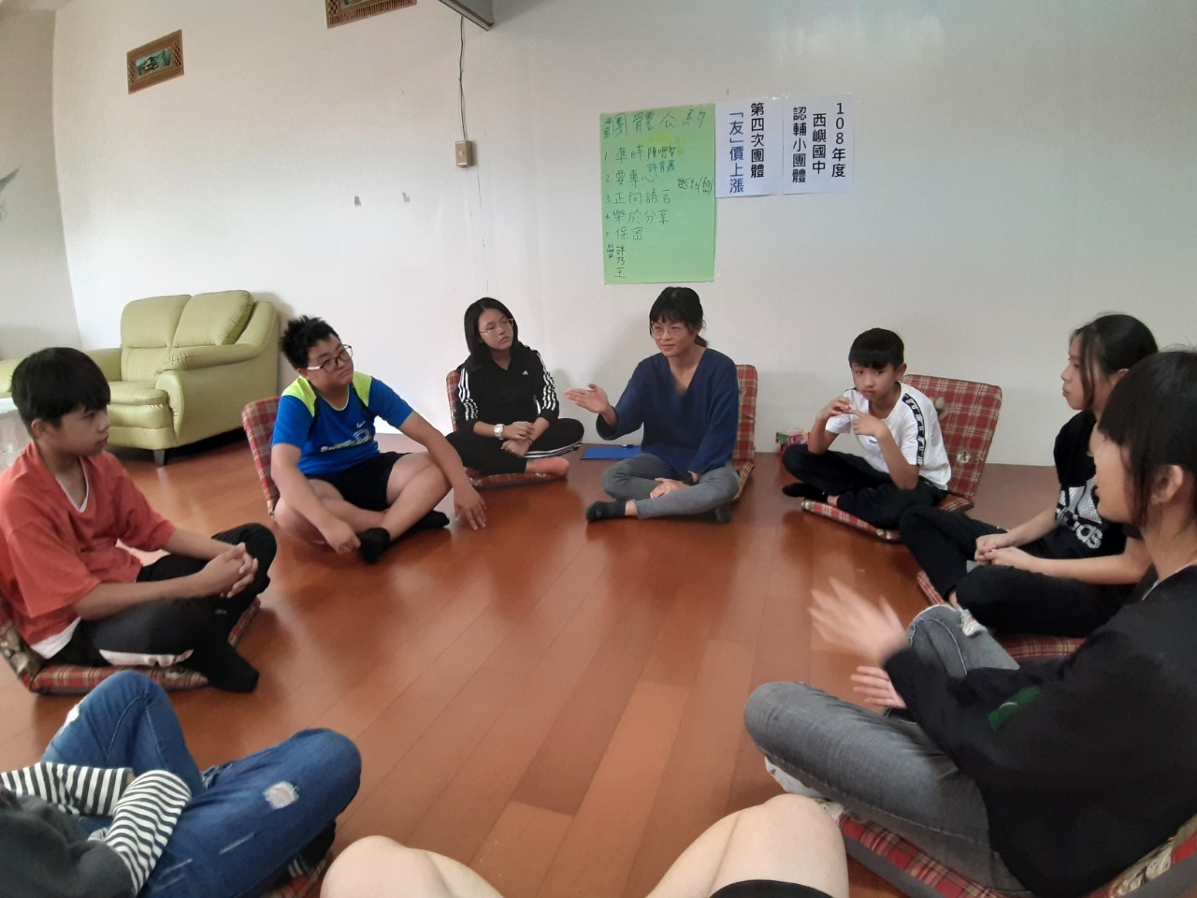
照片說明：針對本次團體進行統整性的討論，成員們都熱於分享。

西嶼國中108年度認輔小團體成果照片－第五次團體
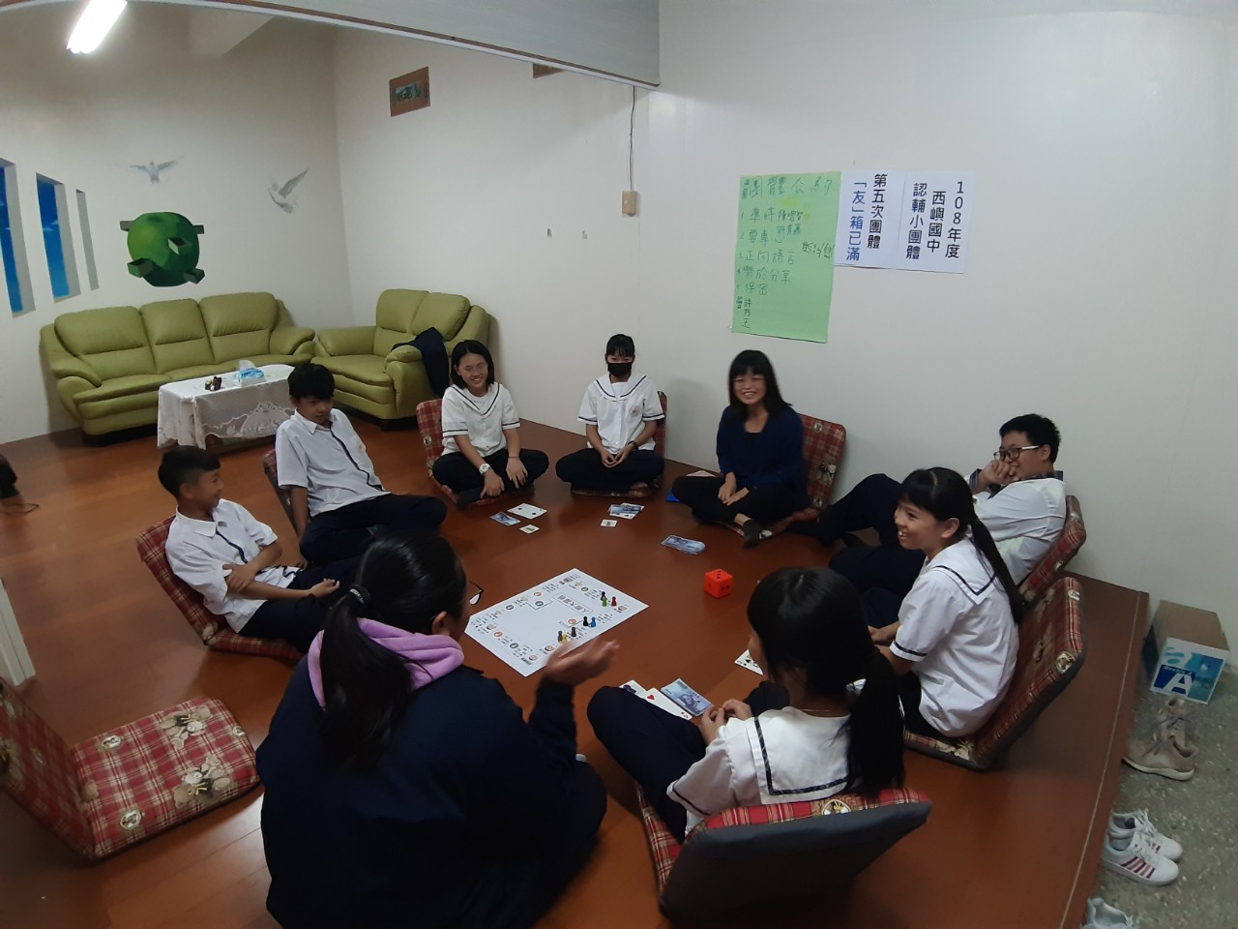
照片說明：Leader說明人際大富翁之規則，成員們興致勃勃。
西嶼國中108年度認輔小團體成果照片－第五次團體
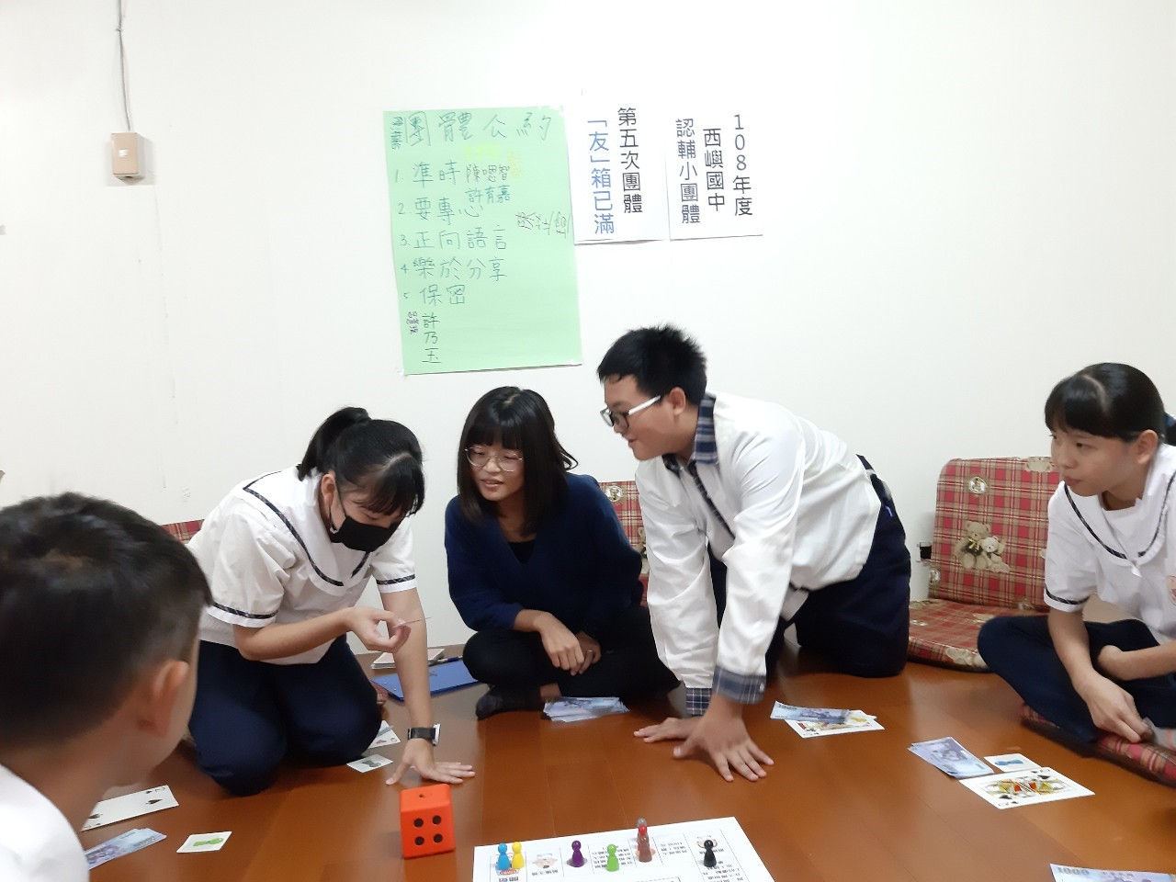
照片說明：進行人際大富翁活動，成員走到抽選命運卡。

西嶼國中108年度認輔小團體成果照片－第五次團體
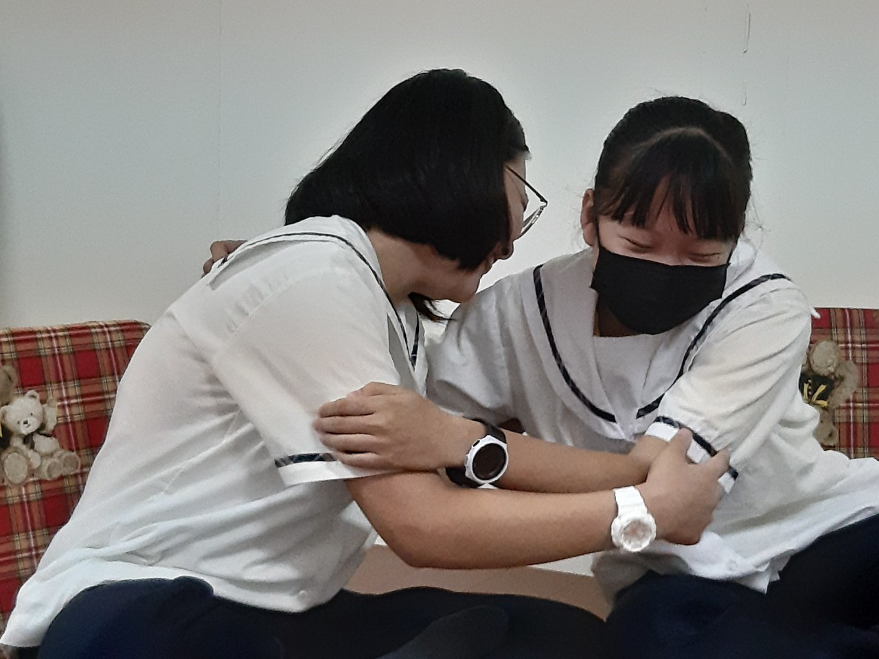
照片說明：成員抽到「關心」命運卡，給予對方擁抱支持。
西嶼國中108年度認輔小團體成果照片－第五次團體
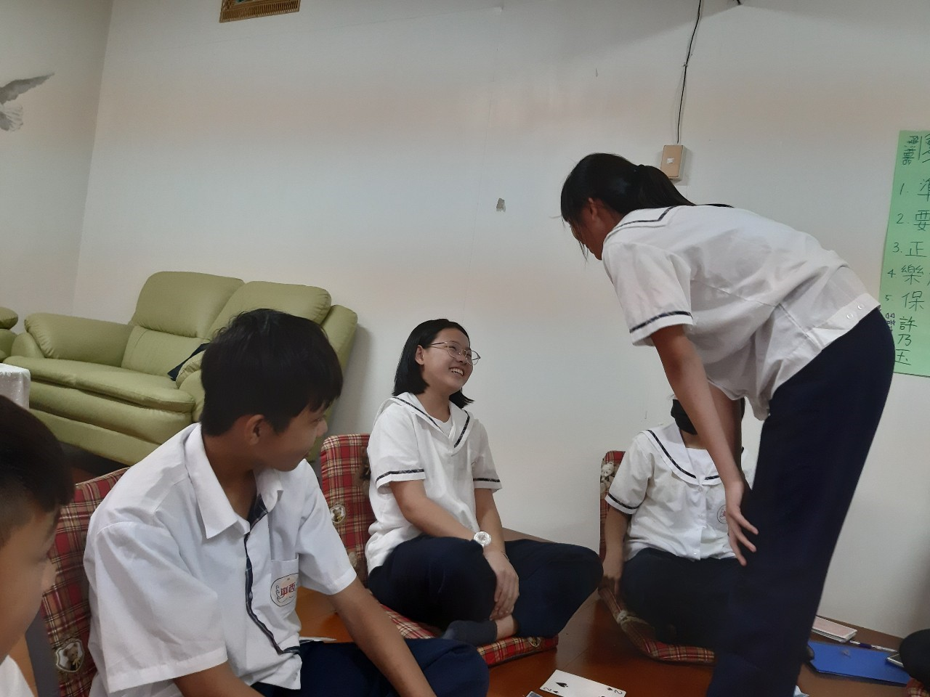
照片說明：成員抽到「打招呼」機會卡，與每個人進行互動！

西嶼國中108年度認輔小團體成果照片－第六次團體
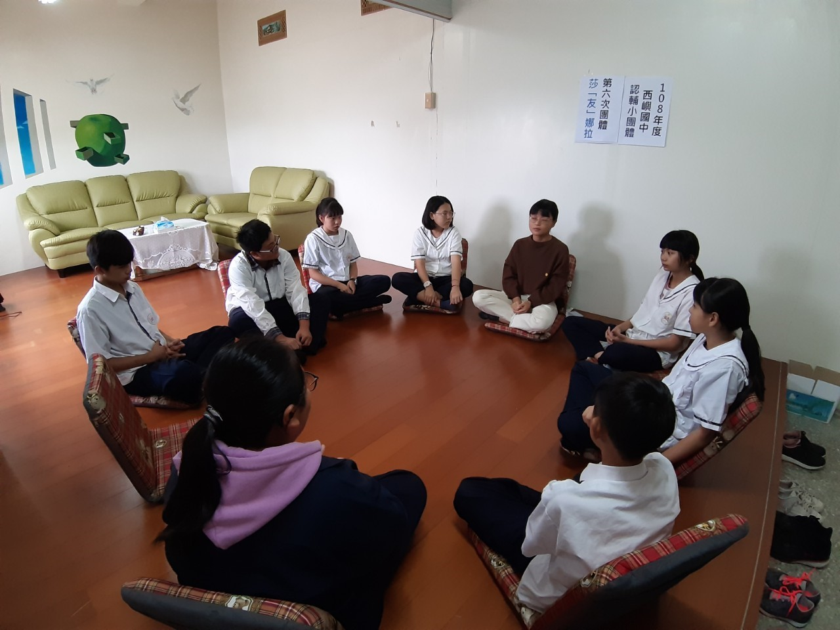
照片說明：Leader引導成員進行團體歷程回顧。
西嶼國中108年度認輔小團體成果照片－第六次團體
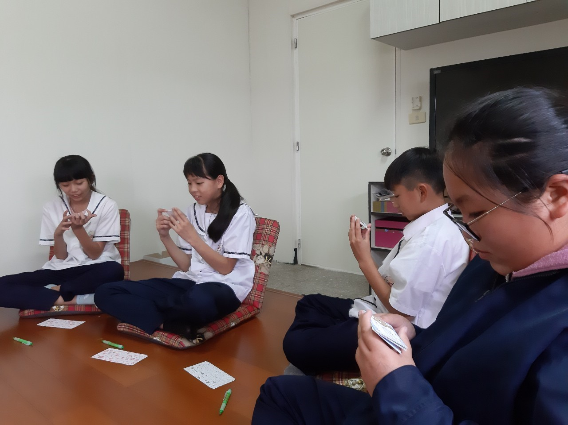
照片說明：Leader引導成員書寫祝福小卡並贈與彼此，場面相當溫馨，成員們看到祝福都相當開心。

西嶼國中108年度認輔小團體成果照片－第六次團體
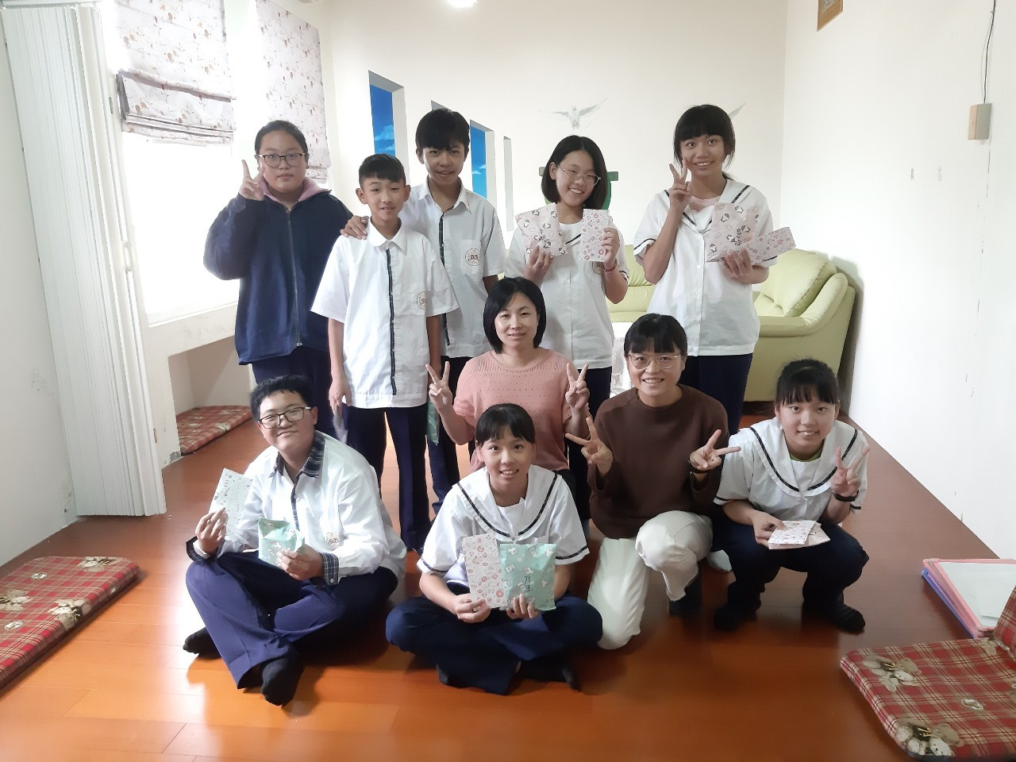
照片說明：贈送輔導室準備的禮物並填寫回饋單，進行團體合照。

